|  |  |
| --- | --- |
|  | **TECNOLÓGICO NACIONAL DE MÉXICO**  **TECNOLÓGICO DE ESTUDIOS SUPERIORES DE JILOTEPEC** |

**DIVISIÓN DE INGENIERÍA EN SISTEMA COMPUTACIONALES**

**ARQUITECTURA DE COMPUTADORAS**

**MANUAL DE PRACTICA**

**(SEMAFORO)**

**MARIA FERNANDA HERNANDEZ SANTIAGO**

**GRUPO 3101**

**LIC. JUAN ALBERTO MARTINEZ ZAMORA**

**JILOTEPEC, MÉXICO 01 DE SEPTIEMBRE DE 2019**

El primer paso para poder realizar la práctica del semáforo es tener los siguientes materiales:

led (rojos, amarillos y verdes)

cable para poder soldar los leds

PIC16F84A

Resistencias de 330

Las lentejas

Tabla proto

Cristal de 6 a 4 MHz

Materiales para realizar maqueta

Tijeras

Cautín

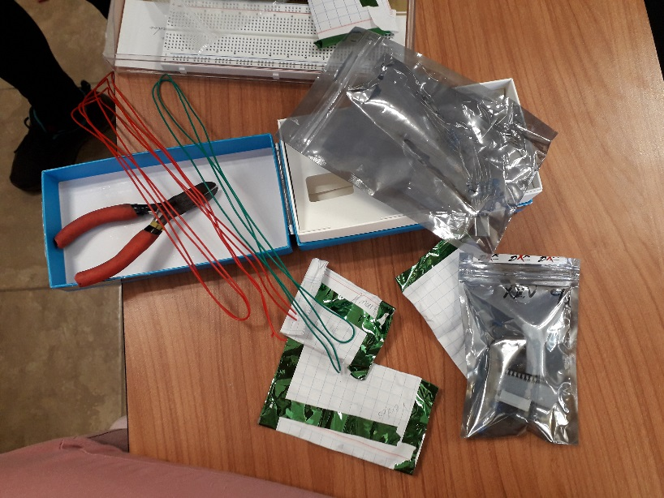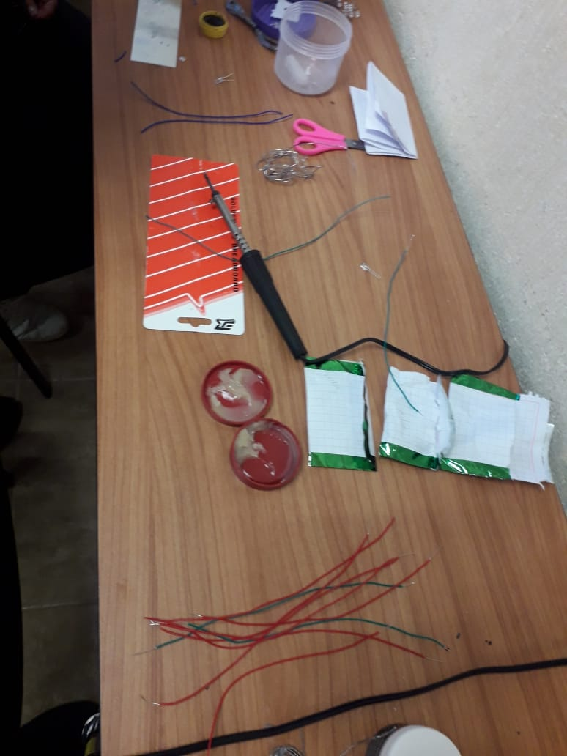

Para todo esto el primer paso es soldar las resistencias con los leds, pero en la patita larga ya que es la patita positiva para saber que patita es negativa se coloca de diferente color, pero siempre la resistencia ira a la patita positiva y la patita negativa solo va soldada con cable.

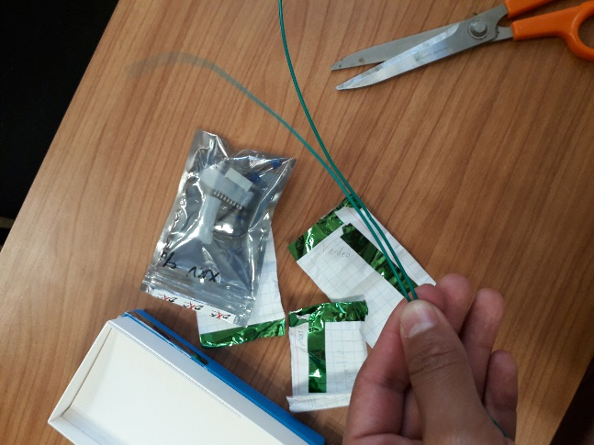

Así mismo para poder soldarlos hay que colocar una medida adecuada para poder soldar el cable a los semáforos, y así mismo pelar de las dos partes del cable una medida para poder soldar así mismo 8 cables para leds rojos, 8 para rojos y 4 para amarillos.

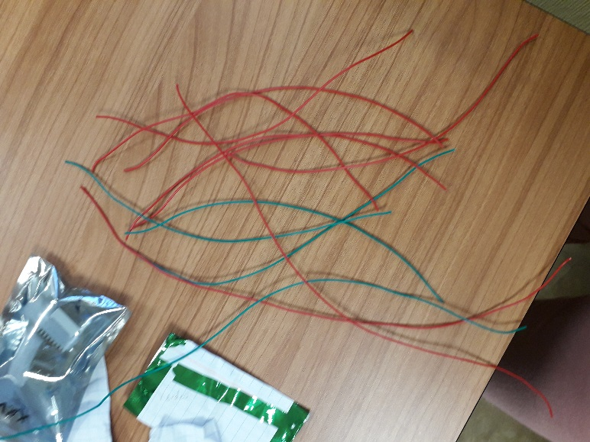

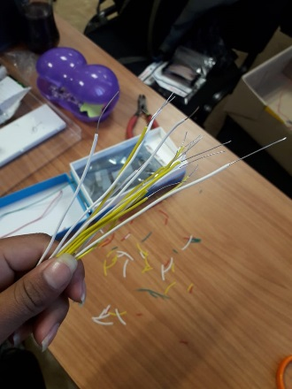

Retomando lo anterior recordemos que para que no se haga tan difícil hay que utilizar solo de dos colores una para las negativas y otras para las positivas.

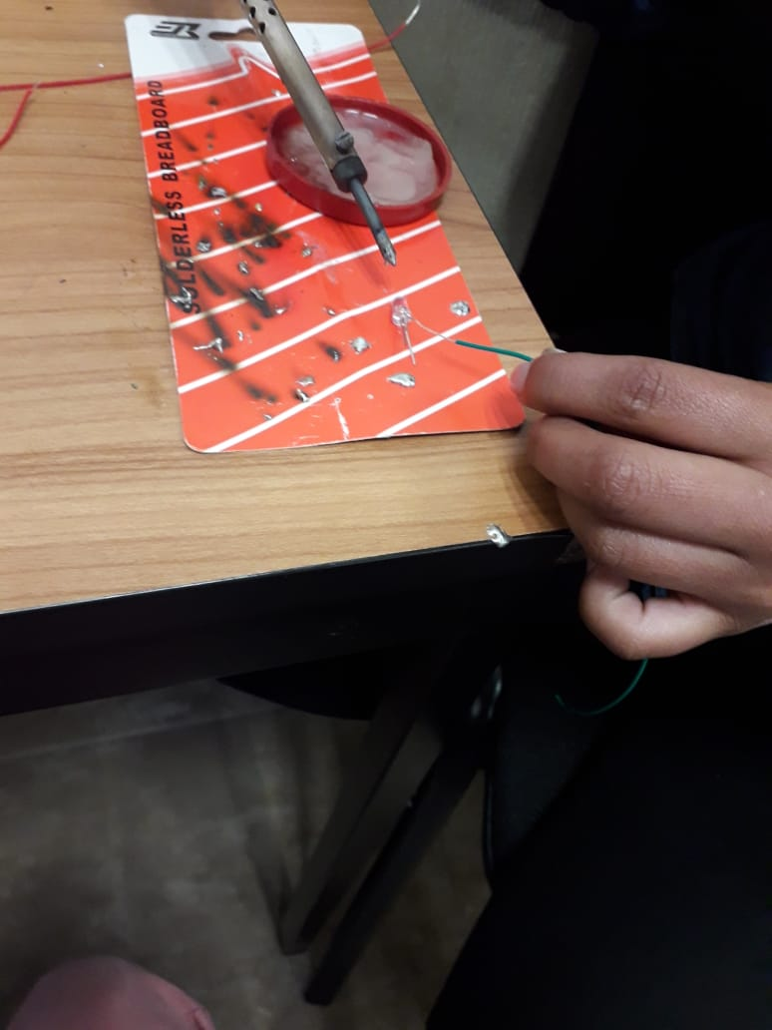 

Y así es como se empieza a soldar los cables a la patita del led negativa, para seguir soldando los cables para las siguientes soldaduras.

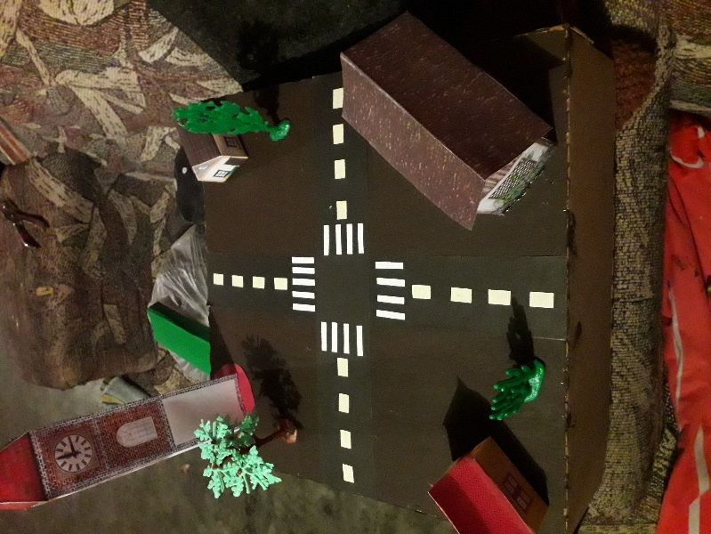

Ya terminando de soldar se empieza a realizar lo que es armar la maqueta formando así calles en el que podamos colocar los semáforos en cada esquina y estas sean visibles.

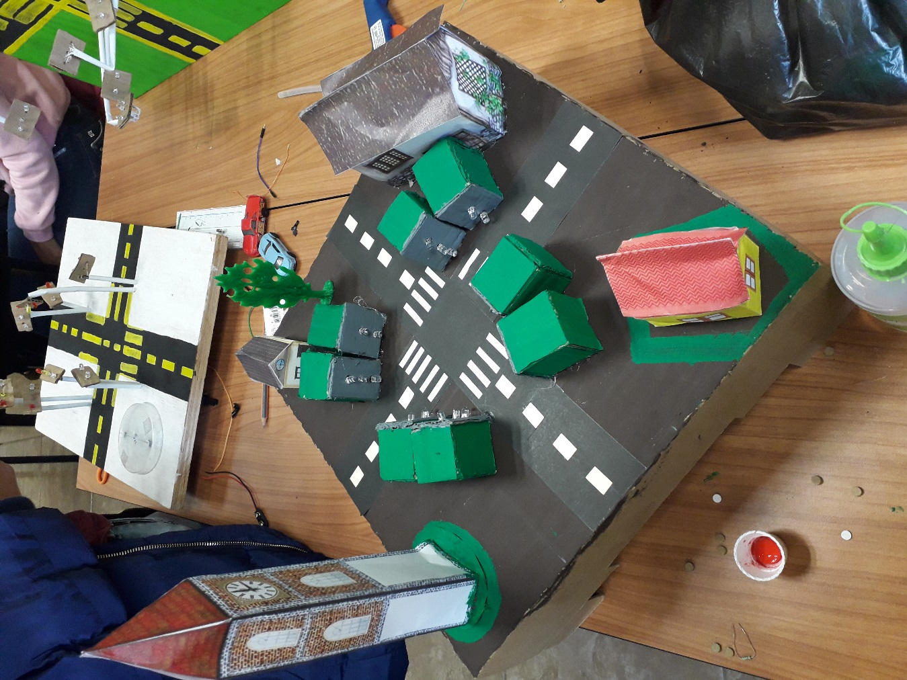

Ya formada la maqueta con todos sus diseños se colocan los semáforos a la maqueta y se empieza a colocar los cables a la tabla proto realizando así que cada semáforo tenga que prender en cada uno de los tiempos que el código haya dicho.

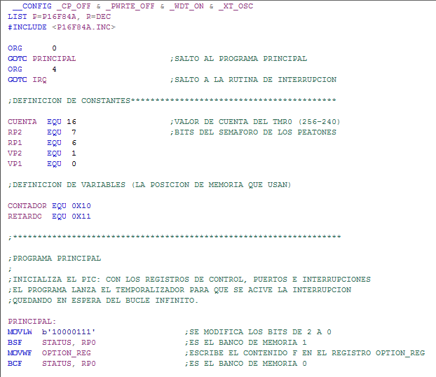

De acuerdo al código el PIC16F84A se programa de acuerdo a las órdenes que debe de realizar y en qué momento debe de cambiar cada semáforo.

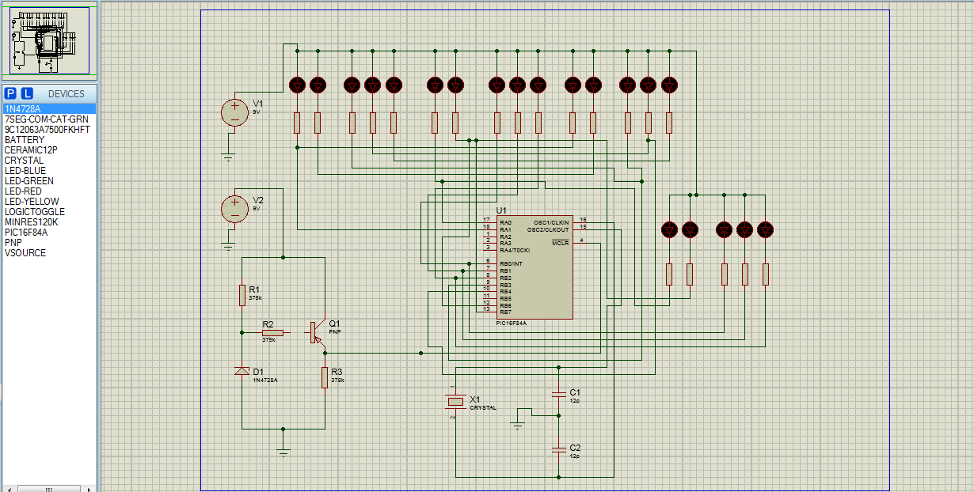

Y así es como se muestra en el proteus cada uno de los semáforos viendo así que en cada patita que cable va conectado a la proto y en qué lugar de la proto debe de ponerse cada cable ya que este lleva un orden de acuerdo al color del led.

Cada uno de los pasos que llevaron a dar fin al semáforo nos ayuda practicando en soldar y en qué momento hay que utilizar lo que son las resistencias así como el tamaño que estas deben de tener para que cada led tenga una buena energía y estos puedan prender más fácil y con más intensidad, cada uno de los leds se deben de soldar separados para que este no tenga un corto o choquen los cables por lo que es mejor al terminar de soldar cada uno de los leds colocarle cinta para que al momento de unirlos estos no choquen y haya un corto o simplemente haya problemas al encender los leds ya que estos pueden prender al mismo tiempo o no prender.